Артикуляционная гимнастика для малышей
Эти упражнения помогут улучшить подвижность губ и языка, что
необходимо для правильного произнесения звуков.
Рекомендации к выполнению:
- Упражнения выполняются до еды. 2- 3 раза в неделю.
- Каждое упражнение выполняется 3-4 раза.
- В комплексе выполняется по три - четыре упражнения.
- Разучивается только одно новое упражнение.
- Чтобы поддерживать интерес, нужно выполнять гимнастику
эмоционально в виде игры. Заканчивать игру необходимо прежде,
чем ребёнок мог бы утомиться.
1. «Дом». Рот – домик для нашего языка. Щёки – это стены.
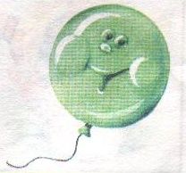
Они могут сдуваться и надуваться вот так:
(Надуть и сдуть щёки).
Постучим по щёчке пальчиком: «Тук – тук!
Дверки открываются». (Открыть рот).
Говорим: « Пока! Пока!». ( Ротик закрывается).
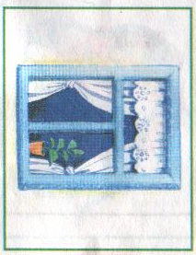
2. «Окошечко».
Открой рот, как «окно» и скажи: « О»!
Окошечко открыто – раз, два, три!
( Открыть рот и удерживать под счёт от 1 до 3-х).
Послушный язычок сидит внутри!
Пора окошко закрывать!
А потом снова открывать – раз, два, три, четыре, пять!
( Открыть рот и удерживать под счёт одного до пяти).
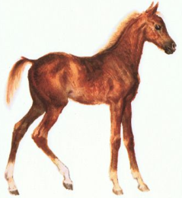
3. «Лошадка зовёт своего жеребёнка».
Лошадка скачет впереди:
- Малыш! Скорей за мной беги: «И»!
(Улыбнуться, как можно шире, растягивая губы в стороны, чтобы были видны все зубы. Громко и протяжно произносить звук [И]).
4. «Поезд гудит».
Жеребёнок хочет поезд обогнать,
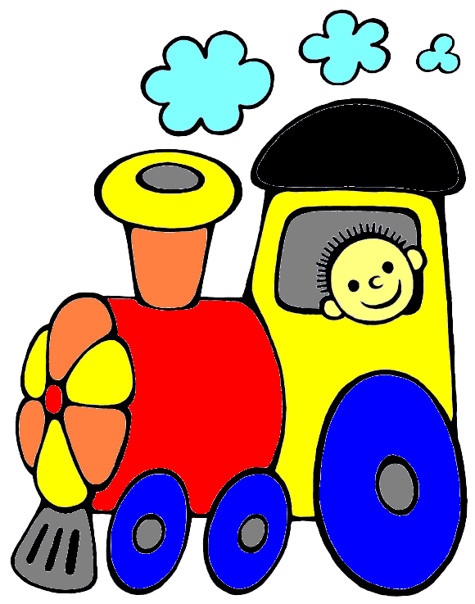 А поезд не сдаётся и гудит вот так: «У»!
(Поднять руку вверх, ладонь в кулаке, опускать руку,
не разгибая локотка и произносить громко и протяжно звук [У].
Следить за тем, чтобы губы вытягивались в трубочку!).

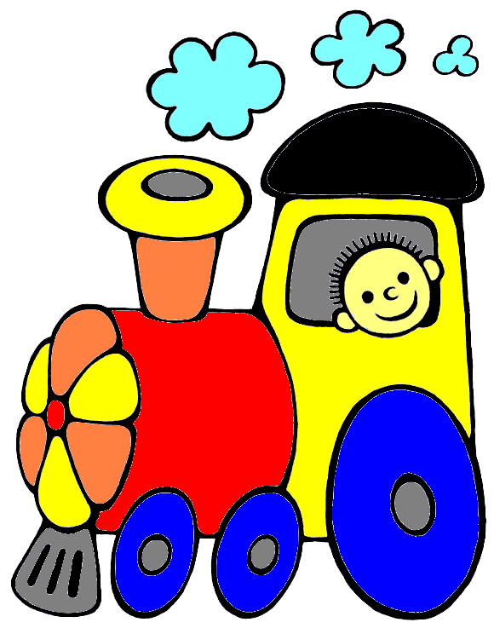5. «Кто громче кричит».
Жеребёнок и поезд стали соревноваться, чья песенка лучше.
Жеребёнок кричит: «И»!
Поезд даёт сигнал: «У»!
Жеребёнок и поезд кричат:
«И – У! И – У! – Всех быстрее я бегу! »
(Следить за движением губ ребёнка: [И] – губы растягиваются,
[У] – губы вытягиваются. Чередовать эти движения).
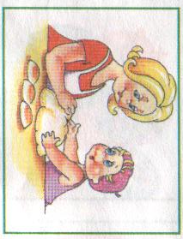
6. «Замесим тесто».
Тесто месим мы с утра:
Блинчики нам печь пора!
(Улыбнуться. Покусывать язык зубами, распластывая и продвигая его вперёд – назад произнося:
«Та - та - та!» Губы не должны касаться языка,
верхние и нижние зубы видны!
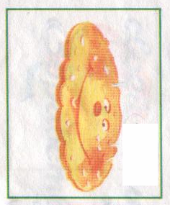
7. «Печём блинчики»!
Блинчиков мы напечём
И на чай всех позовём!
(Улыбнуться, показать язык и пошлёпать по нему губами, произнося: «Пя – пя – пя!». Удержать «блинчик» (Расслабленный широкий язык лежит на нижней губе под счёт от трёх до пяти).
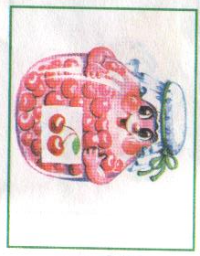
8. «Вкуснятина».
Чтобы варенье с губки убрать,
Надо сверху – вниз её облизать!
(Приоткрыть рот, поднять широкий язык вверх и облизнуть верхнюю губу сверху - вниз).

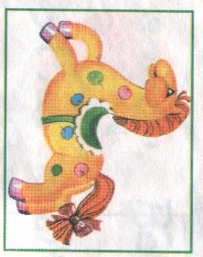
9. «Цокаем, как лошадки».
Ты с лошадкой подружись:
Звонко цокать научись!
( Открыть рот, улыбнуться. Присосать широкий язык к нёбу, опуская язык вниз - звонко щёлкнуть, как цокает лошадка копытами).

Учитель – логопед Елена Александровна Белова
МДОУ «Детский сад» № 55

